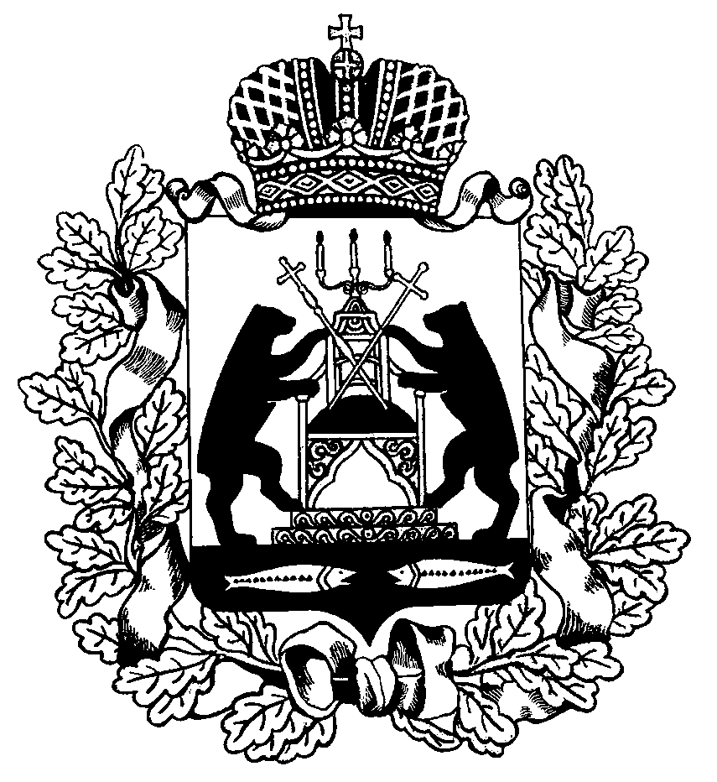 РОССИЙСКАЯ ФЕДЕРАЦИЯ

НОВГОРОДСКАЯ ОБЛАСТЬ

ДУМА СОЛЕЦКОГО МУНИЦИПАЛЬНОГО ОКРУГА

**РЕШЕНИЕ**

**Об утверждении Порядка размещения сведений о доходах,**

**об имуществе и обязательствах имущественного характера депутатов Думы Солецкого муниципального округа**

Принято Думой Солецкого муниципального округа 25 февраля 2021 года

В соответствии с частью 6 статьи 8 Федерального закона от 25 декабря 2008 года № 273-ФЗ «О противодействии коррупции», Дума Солецкого муниципального округа **РЕШИЛА:**

1. Утвердить прилагаемый Порядок размещения сведений о доходах, об имуществе и обязательствах имущественного характера депутатов Думы Солецкого муниципального округа.

2. Признать утратившими силу:

2.1 решение Думы Солецкого муниципального района от 26.05.2016 № 64 «Об утверждении Порядка размещения сведений о доходах, об имуществе и обязательствах имущественного характера депутатов Думы Солецкого муниципального района»;

2.2 решение Думы Солецкого муниципального района от 22.08.2019 № 292 «О внесении изменений в Порядок размещения сведений о доходах, об имуществе и обязательствах имущественного характера депутатов Думы Солецкого муниципального района»;

2.3 решение Совета депутатов Солецкого городского поселения от 25.05.2016 № 47 «Об утверждении Порядка размещения сведений о доходах, об имуществе и обязательствах имущественного характера депутатов Совета депутатов Солецкого городского поселения»;

2.4 решение Совета депутатов Выбитского сельского поселения от 08.05.2014 № 221 « Об утверждении порядка размещения сведений о доходах, расходах, об имуществе и обязательствах имущественного характера лиц, замещающих муниципальные должности и должности муниципальной службыи членов их семей на официальном сайте Администрации Выбитского сельского поселения и предоставления этих сведений общероссийским средствам массовой информации для опубликования»;

2.5 решение Совета депутатов Выбитского сельского поселения от 15.06.2016 № 42 «О внесении изменений в решение Совета депутатов Выбитского сельского поселения от 08.05.2014 №221»;

2.6 решение Совета депутатов Горского сельского поселения от 29.06.2016 № 47 «Об утверждении Порядка размещения сведений о доходах, об имуществе и обязательствах имущественного характера депутатов Совета депутатов Горского сельского поселения»;

2.7 решение Совета депутатов Горского сельского поселения от 30 07.2019 № 172 «О внесении изменений в решение Совета депутатов Горского сельского поселения от 29.06.2016 № 47»;

2.8 решение Совета депутатов Дубровского сельского поселения от 23.06.2016 № 57 «Об утверждении Порядка размещения сведений о доходах,

об имуществе и обязательствах имущественного характера депутатов Совета депутатов Дубровского сельского поселения».

3. Опубликовать настоящее решение в периодическом печатном издании – бюллетень «Солецкий вестник» и разместить на официальном сайте Администрации муниципального округа в информационно-телекоммуникационной сети «Интернет».

|  |  |
| --- | --- |
| **Первый заместитель Главы администрации Солецкого муниципального округа**  **Ю.Н. Дуничев** | **Председатель Думы Солецкого муниципального округа**  **П.А. Ковалев** |

**25 февраля 2021 года**

**№ 116**

**г. Сольцы**

Утвержден

решением Думы Солецкого

муниципального округа от 25.02.2021 №116

**Порядок**

**размещения сведений о доходах, об имуществе и**

**обязательствах имущественного характера депутатов**

**Думы Солецкого муниципального округа**

1. Настоящим порядком устанавливаются обязанности депутата Думы Солецкого муниципального округа по размещению сведений о доходах, об имуществе и обязательствах имущественного характера, его супруга (супруги) и несовершеннолетних детей на интернет - странице Думы муниципального округа официального сайта Администрации Солецкого муниципального округа в информационно-телекоммуникационной сети «Интернет» и предоставлению этих сведений средствам массовой информации для опубликования в связи с их запросами.

2. На официальном сайте размещаются и средствам массовой информации предоставляются для опубликования следующие сведения о доходах, об имуществе и обязательствах имущественного характера:

1) перечень объектов недвижимого имущества, принадлежащих депутату Думы Солецкого муниципального округа, его супругу (супруге) и несовершеннолетним детям на праве собственности или находящихся в их пользовании, с указанием вида, площади и страны расположения каждого из них;

2) перечень транспортных средств, с указанием вида и марки, принадлежащих на праве собственности депутату Думы Солецкого муниципального округа, его супругу (супруге) и несовершеннолетним детям;

3) декларированный годовой доход депутата Думы Солецкого муниципального округа, его супруга (супруги) и несовершеннолетних детей.

4) сведения об источниках получения средств, за счет которых совершены сделки по приобретению земельного участка, иного объекта недвижимого имущества, транспортного средства, ценных бумаг, долей участия, паев в уставных (складочных) капиталах организаций, если общая сумма таких сделок превышает доход депутата Думы Солецкого муниципального округа и его супруги (супруга) за три последних года, предшествующих отчетному периоду.

3. В размещаемых на официальном сайте и предоставляемых средствам массовой информации для опубликования сведениях о доходах, об имуществе и обязательствах имущественного характера запрещается указывать:

1) иные сведения (кроме указанных в пункте 2 настоящего порядка) о доходах депутата Думы Солецкого муниципального округа, его супруга (супруги) и несовершеннолетних детей, об имуществе, принадлежащем на праве собственности названным лицам, и об их обязательствах имущественного характера:

2) персональные данные депутата Думы Солецкого муниципального округа, его супруга (супруги), несовершеннолетних детей;

3) данные, позволяющие определить место жительства, почтовый адрес, телефон и иные индивидуальные средства коммуникации депутата Думы Солецкого муниципального округа, его супруга (супруги), несовершеннолетних детей;

4) данные, позволяющие определить местонахождение объектов недвижимого имущества, принадлежащих депутату Думы Солецкого муниципального округа, его супругу (супруге), несовершеннолетним детям, на праве собственности или находящихся в их пользовании;

5) информацию, отнесенную к государственной тайне или являющуюся конфиденциальной.

4. Сведения о доходах, об имуществе и обязательствах имущественного характера, указанные в пункте 2 настоящего порядка, размещаются на интернет – странице Думы муниципального округа официального сайта Администрации Солецкого муниципального округа в информационно -телекоммуникационной сети «Интернет» ( далее интернет-страница официального сайта ) в 14-дневный срок со дня истечения срока, установленного для подачи справок о доходах, об имуществе и обязательствах имущественного характера.

5. Размещение на интернет - странице официального сайта сведений о доходах, об имуществе и обязательствах имущественного характера, указанных в пункте 2 настоящего порядка, обеспечивается председателем Думы Солецкого муниципального округа.

6. Председатель Думы Солецкого муниципального округа в 7-дневный срок со дня поступления запроса от средства массовой информации обеспечивает предоставление ему сведений, указанных в пункте 2 настоящего порядка, в том случае, если запрашиваемые сведения отсутствуют на интернет – странице официального сайта.

7. Председатель Думы Солецкого муниципального округа, несет в соответствии с законодательством Российской Федерации ответственность за несоблюдение настоящего порядка.